**Documento de Projeto de Software**

# Histórico de revisões do Documento

|  |  |  |  |
| --- | --- | --- | --- |
| **Versão (XX.YY)** | **Data (DD/MMM/YYYY)** | **Autor** | **Descrição** |
| 1.0 | 24/07/2019 | Felipe Tadeu | Criação documentação apos entrevista com o cliente |
|  |  |  |  |
|  |  |  |  |

**Índice**

1. INTRODUÇÃO 4
   1. PROPÓSITO DO DOCUMENTO DE REQUISITOS 4
   2. PÚBLICO ALVO 4
2. DESCRIÇÃO GERAL DO PRODUTO 5
   1. SITUAÇÃO ATUAL 5
   2. ESCOPO 5
   3. ATORES 6
   4. PREMISSAS 6
3. REQUISITOS 7
   1. REQUISITOS FUNCIONAIS 7
   2. REQUISITOS NÃO FUNCIONAIS 7
   3. REGRAS DE NEGÓCIO 8
   4. RESTRIÇÕES DE HARDWARE 8
   5. RESTRIÇÕES DE SOFTWARE 8
   6. IDENTIFICAÇÃO DOS CASOS DE USO 8
   7. DIAGRAMA DE CASOS DE USO 10
   8. DIAGRAMA DE CLASSES 11
4. PROTÓTIPOS DE INTERFACE DE USUÁRIO 12
5. APROVAÇÃO 13

# Introdução

## Propósito do Documento de Requisitos

Esse documento tem o objetivo de detalhar os requisitos dos usuários que deverão ser atendidos pelo sistema a ser construído nesse projeto. Ele servirá como base para a construção do sistema por parte dos programadores.

Aqui estará presente uma descrição detalhada das funções do produto, de suas interfaces e do comportamento esperado do sistema.

## Público Alvo

Este documento destina-se aos arquitetos de software, engenheiros de software testadores e usuários classificados como usuários fornecedores.

# Descrição Geral do Produto

Este documento contém a especificação de requisitos para o aplicativo mobile, api e front end, que divulgará os pacotes de viagens da agência do cliente. Com o aplicativo em mãos, o cliente terá condições de divulgar a todos os interessados as informações sobre os seus pacotes de viagens.

## Situação Atual

## Atualmente o cliente oferece e divulga seus pacotes de viagens através de panfletos, que além de ter o alcance reduzido, gera custos de impressão e distribuição.

## Escopo

|  |  |  |
| --- | --- | --- |
| **Nº** | **Módulo** | **Descrição** |
| 1 | App | Séra desenvolvido um aplicativo moblie capaz de atender aos sistmas operacionais Android, iOS. |
| 2 | Web | Séra desenvolvimento um sistema web para gerenciar o aplicativo que possibilite o gerenciamento de pacotes, editar pacotes. |
| 3 | Api | Responsável pela integração entre o aplicativo e o sistema Web. |

## Atores

## O aplicativo possui dois tipos de atores, são eles:

## Usuário Administrador

## Usuário Comum

|  |  |  |
| --- | --- | --- |
| **Nº** | **Ator** | **Definição e Privilégio de Acesso e Segurança** |
| 1 | *Usuário*  *Administrador* | *Possui acesso as funcionalidades de visualização, cadastro e edição de pacotes.* |
| 2 | *Usuário*  *Comum* | *Possui acesso somente a visualização dos pacotes pelo aplicativo.* |

## Premissas

## É necessario a contratação de um serviço de hopedagem para a Api e o Sistema Web.

## Ter uma conta na App Store, Play Store.

# Requisitos

## Requisitos Funcionais

|  |  |  |  |
| --- | --- | --- | --- |
| **ID** | **Descrição** |  | **Plataforma** |
| RF001 | Listar Pacotes | | Web/App |
| RF002 | Cadastrar Pacotes | | Web |
| RF003 | Editar Pacotes | | Web |
| RF004 | Efetuar Login | | Web |
| RF005 | Detalhes do Pacotes | | App |

## RF01 : Listar Pacotes

## Descrição : Os pacotes de viagens devem estar sendo listados para o usuário

## mostrando as informações básicas de cada pacote (Título, preço, data e imagem).

## Entrada: nenhuma.

## Processo: Os pacotes exibidos serão resultados de uma consulta no banco de dados.

## Saída: Título, preço, data e imagem.

## Requisitos Não Funcionais

|  |  |  |
| --- | --- | --- |
| **ID** | **Descrição** | **Categoria** |
| RNF001 | Senha criptografadas | Segurança |
| RNF002 | Identidade Visual enviada pelo cliente | Usabilidade |
| RNF003 | Performace | Usabilidade |

* **RNF01 : Senha com Criptografia**

**Descrição**: A senha de login ao sistema deve possuir uma criptografia básica.

**Entrada:** Senha.

**Processo:** Usar criptografia de nível básico com a senha para login na plataforma Web.

**Saída:** Senha Criptografada.

1. **Regras de Negócio**

|  |  |  |
| --- | --- | --- |
| **ID** | **Nome** | **Descrição** |
| *RN001* | *Listar Somente pacotes ativos* | *Os pacotes devem ser exibidos no App somente se seu status estiver definido como “true” ou visivel.* |

* 1. **Restrições de Hardware**

|  |  |
| --- | --- |
| **Nº** | **Descrição** |
| 1 | O dispositivo deve conter a função Wi-fi ou plano de dados pelo Chip SIM para acesso á internet. |
| 2 | Dispositivo com no mínimo de 512MB de mémoria RAM. (APP) |

* 1. **Restrições de Software**

|  |  |
| --- | --- |
| **Nº** | **Descrição** |
| 1 | O aplicativo poderá ser instalado em iOS, Android e Windows Phone. |

* 1. **Identificação dos Casos de Uso**

|  |  |  |
| --- | --- | --- |
| **ID** | **Caso de Uso** | **Descrição** |
| *UC1* | *Listagem de pacote* | *Pacotes disponiveis e cadastrados no banco ficam disponiveis ao usuario* |
| *UC2* | *Seleção do pacote* | *Quando o usuario seleciona o pacote de interesse e são exibidas as informações complementares* |
| *UC3* | *Ligar* | *Usuario clica no número e liga para a central de atendimento* |
| *UC4* | *Ir para site da agência* | *Usuario é direcionado ao site da agencia CodeTur.* |
| *UC5* | *Efetuar login* | *O administrador deve entrar na página de pacotes com o uso de um login e senha* |
| *UC6* | *Listar pacotes* | *Os pacotes são listados, estando eles ativos ou não* |
| *UC7* | *Cadastrar pacotes* | *O admin pode cadastrar novos pacotes inserindo os dados necessários para isso(titulo, preço, data, imagem, descrição, status)* |
| *UC8* | *Editar pacotes* | *O admin pode editar as informações do pacotes* |
| *UC9* | *Trocar status* | *O admin pode alterar o status do pacote entre “ativo” e “desativo”* |

* 1. **Diagrama de Casos de Uso**

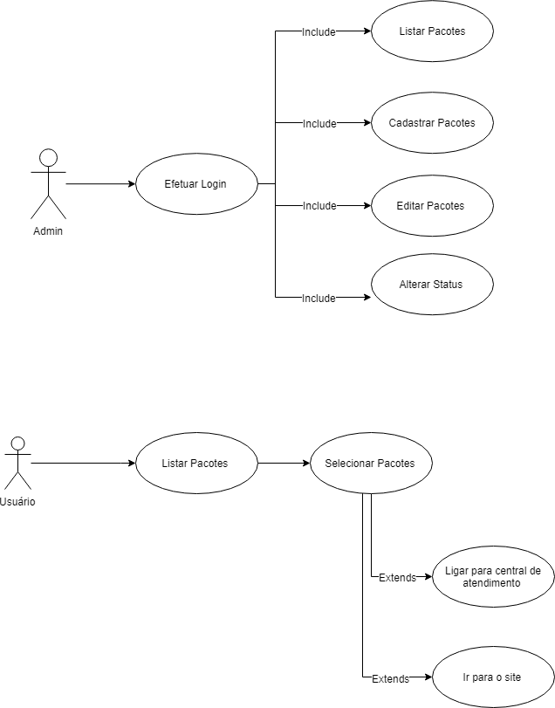

* 1. **Diagrama de Classes**

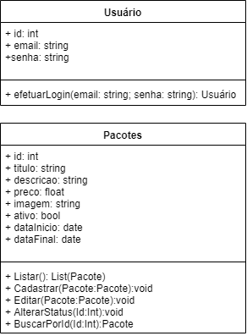

1. **Protótipos de Interface de Usuário**

**Aprovadores**

|  |  |
| --- | --- |
| Fernando Henrique | Analista de Sistemas |
| Gabriel Ramos | Cliente responsável pelo projeto |